МБОУ: СШ № 15 г. Волгодонска

Методическая разработка урока по химии в 8 классе

**на тему: «Предмет химии. Вещества и их свойства»**

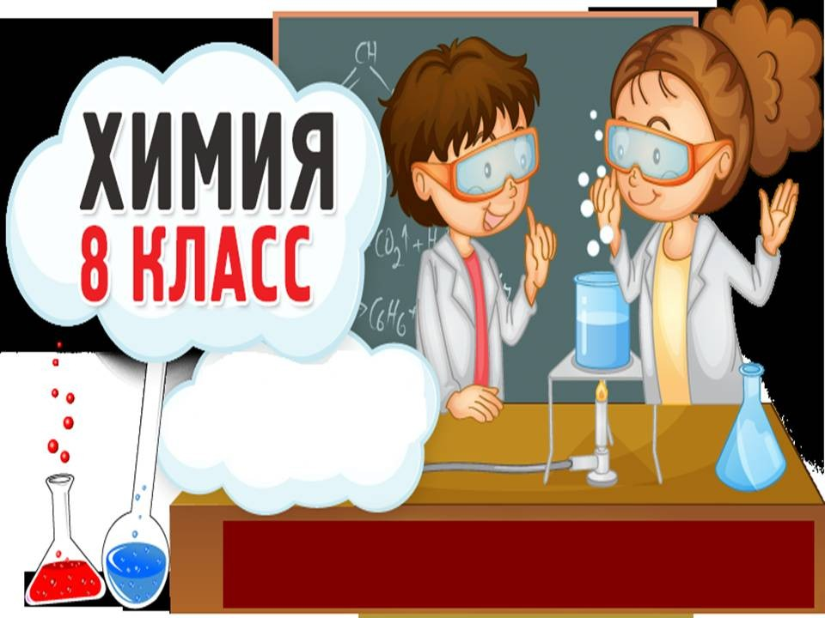

Выполнил:

учитель химии Маловичко А.В.

**2019 г**

**Урок по химии в 8 классе**

**на тему: «Предмет химии. Вещества и их свойства»**

Технологическая карта урока

|  |  |  |  |  |
| --- | --- | --- | --- | --- |
| **Тема** | **Предмет химии. Вещества и их физические свойства** | | | |
| **Цель темы** | Создать условия для формирования у учащихся понятий «химия», «тело», «вещество», «свойства веществ»; научить различать вещества на основе их физических свойств, описывать известные вещества; закрепить умения сравнивать, обобщать, делать выводы. | | | |
| **Тип урока** | Урок изучения нового материала и первичного закрепления  знаний. | | | |
| **Планируемый результат** | **Предметные умения** | | **УУД** | |
| **В познавательной сфере:**  1. Устанавливать метапредметные свя­зи; формулировать определения понятий «вещество», «свойства веществ» и химии как науки  2.Выявлять  отличительные признаки физического тела и вещества.  3.Приводить  примеры физических тел и веществ.  4.Описывать физические свойства, а так же сходные и отличительные свойства разных веществ.  5. Обосновывать роль науки химии и ее задачи.  роль растений в природе  6. Использовать  информационные ресурсы для подготовки творческого задания.  В ценностно-ориентационной сфере:  формирование отношения к науке как одной из наук естественного цикла.  В сфере безопасности жизнедеятельности:  Вводный инструктаж. Правила техники безопасности при работе в химическом кабинете.. | | **Личностные:**  1.Принятие социальной роли обучающегося  2.Развитие мотивов учебной деятельности и формирование личностного смысла учения  3.Умение управлять своей познавательной деятельностью.  4.Развитие навыков сотрудничества с учителем и сверстниками в разных учебных ситуациях.  **Регулятивные:**  1.Умение планировать и регулировать свою деятельность.  2.Умение самостоятельно планировать пути достижения целей, осознанно выбирать наиболее эффективные способы решения учебных и познавательных задач.  3.Умение соотносить свои действия с планируемыми результатами  4.Владение основами самоконтроля и самооценки, принятие решений осуществление основного выбора в учебной и познавательной деятельности.  **Познавательные:**  1. Осуществлять поиск информации с использованием различных ресурсов.  2.Умение работать с текстом, выделять в нем главное.  2. Устанавливать причинно- следственные связи.  3.Давать определения понятиям.  **Коммуникативные:**  1.Готовность получать необходимую информацию, отстаивать свою точку зрения в диалоге и в выступлении, выдвигать гипотезу и доказательства.  2.Умение организовывать учебное сотрудничество и совместную деятельность с партнёрами  3.Умение вступать в диалог и участвовать в коллективном обсуждении проблемы, аргументировать свою позицию  4.Использовать информационные ресурсы для поиска информации.  5.Умение слушать учителя и отвечать на вопросы. | |
| **Основные понятия** | Химия, тело, вещество, свойства вещества, химические свойства | | | |
| **Организация пространства** | | | | |
| **Метапредметные связи** | | **Формы работы** | | **Ресурсы** |
| Физика  Биология  Экология  Литература | | Индивидуальная  Парная  Групповая  Фронтальная | | Учебник  Оборудование и реактивы.  Дополнительная литература:  Проектор  Компьютер  Презентация |
|  |  |  |  |  |

**Этапы урока**

|  |  |  |  |  |  |  |
| --- | --- | --- | --- | --- | --- | --- |
| **Деятельность учителя** | **Деятельность обучающихся** | | | | | |
| **Познавательная** | | **Коммуникативная** | | **Регулятивная** | |
| Осуществляемые действия | Формируемые способы деятельности | Осуществляемые действия | Формируемые способы деятельности | Осуществляемые действия | Формируемые способы деятельности |
| **1-й этап. Организационный момент. Актуализация. Определение темы занятия** | | | | | | |
| Отмечает отсутствующих. Приветствует учащихся. Проверяет посадку учеников по группам.  Актуализация имеющихся информационных ресурсов у обучающихся.  Определение темы занятия в сотрудничестве с обучающимися. | Выбор эффективных способов организации рабочего пространства.  Анализ выданной работы | Работа с ресурсами | Взаимодействуют с учителем и обучающимися в ходе формирования групп | Сотрудничество с собеседниками, использование речевых средств общения | Проверяют наличие в комплекте инструкционных карточек, наличие источников информации. Управляют поведением и деятельностью | Адекватно оценивают свои возможности самостоятельной деятельности |
| **2-й этап. Целеполагание** | | | | | | |
| Направить обучающихся на самостоятельное определение целей и задач занятия | Обучающиеся в группах определяют цели и выдвигают задачи занятия. Формулируют общую цель и задачи. | Выдвигая цели, делают умозаключения | Устанавливают рабочие отношения в группе. Организуют учебное планирование и сотрудничество, аргументируют свою точку зрения, распределяют функции в группе | Вырабатывают общее решение, делают выбор, оказывают взаимопомощь, выражают собственное мнение | Уметь самостоятельно контролировать собственное время и управлять им, преобразовывать практическую задачу в познавательную | Контроль за ответами одноклассников |

|  |  |  |  |  |  |  |
| --- | --- | --- | --- | --- | --- | --- |
| **3-й этап. Первичное усвоение. Первичное осмысление и применение знаний** | | | | | | |
| Учитель организует работу со слайдом:  организует работу в группах, консультирует работу в выполнении лабораторного опыта. | Поиск и обработка ресурсов | Анализируют, обсуждают, структурируют, фиксируют результаты, устанавливают причинно- следственные связи | Работа в группах, организуют учебное сотрудничество | Устанавливают партнёрские отношения | Добывают новые знания | Оценивают объективные трудности |
| **4-й этап. Итоги занятия.** | | | | | | |
| Организует обсуждение результатов | Выстраивают причинно- следственные связи | Обсуждение результатов лабораторного опыта. | Взаимодействие в групповом коллективе | Высказывают и отстаивают свою точку зрения, принимают чужую точку зрения, оппонируют собеседнику | Прогнозируют неконтролируемое использование химических веществ. | Учатся предвидеть события, строят жизненные планы во временной перспективе |
| **5-й этап. Рефлексия.** | | | | | | |
| Организует обсуждение результатов работы, решение проблемы, выполнение поставленной цели. Составление синквейна. | Участвуют в обсуждении | Осознанно строят выводы | Выражают собственное мнение о работе и полученном результате. Определеют эмоциональное состояние.  . | Договариваются, приходят к общему мнению в совместной деятельности. | Оценивают правильность выполненных действий, вносят необходимые результаты и корректируют их | Осуществляют итоговый контроль |
| **6-й этап. Домашнее задание.** | | | | | | |
| Учитель задаёт и комментирует дифференцированное домашнее задание  1уровень - прочитать §1, стр.4-7, №3-5.  Для закрепления используйте Мультимедийное приложение к уроку.  2 уровень – творческое задание: найти в литературе примеры применения знаний по химии для решения задач области промышленности, космоса, медицины, сельского хозяйства и т.д.; попытайтесь объяснить слова М.В.Ломоносова: «Широко распростирает химия руки свои в дела человеческие….», составив мини-рассказ, начинающий со слов «Химию нужно знать…».  Подведение итогов урока | Воспринимают информацию, выбирают уровень | Осознанно фиксируют информацию |  |  |  |  |

**Этапы урока**

**1-й этап. Организационный момент. Актуализация. Определение темы занятия**

**1.**Приветствие.

Определение отсутствующих.

Проверка готовности учащихся к уроку.

**2. Актуализация. (3 минуты)**

В начале и конце урока проводится психологическая разминка.

Ее цель – определить эмоциональное состояние учащихся.

У каждого ученика табличка с шестью лицами – шкала для определения эмоционального состояния

Каждый ученик ставит галочку под той рожицей, чье выражение отражает его настроение.

**Учитель***:* Было бы замечательно, если бы к концу нашего урока у каждого из вас оно улучшилось.

   MC900424462 MC900424486 MC900423844

Определи свое эмоциональное состояние

Девиз урока: ***Используйте шестерку слуг,***

***Они помогут вам везде!***

***Зовут их: Как и Почему,***

***Кто, Что, Когда и Где!***

Вступление. Сегодня приступаем к изучению нового для вас предмета – химии. Новый материал запоминается легче, если он опирается на уже полученные знания. Поэтому сейчас предстоит работа с извлечением этого материала из памяти.

**Индивидуальная работа** – в течение **2 минут** ребята индивидуально в тетради записывают слова на тему **«Что я знаю о химии?»**

**Работа в группах** – в течение **5 минут** ребята рассказывают о своих ассоциациях учащимся группы (группа по 4 человека), дополняют свои записи новыми понятиями.

**Отчет**–каждая группа рассказывает по одной ассоциации, не повторяясь, один ученик записывает ключевые слова на доске (1 столбик)– **5 минут**

**2-й этап. Целеполагание**

**Стадия осмысления.**

Учащимся предлагается работа с учебником (параграф 1, с.4-5), где знакомятся с понятиями «тело», «вещество», «свойства веществ». Один ученик записывает слова на доске во 2 столбик.

**3-й этап. Первичное усвоение. Первичное осмысление и применение знаний**

**Обсуждение с учителем вопросов**: **что уже известно, новое, хочу узнать.**

По ходу обсуждения закрепляем полученную информацию через выполнение тренировочных упражнений (**7минут**):

1. **вещества – физические тела:** на доске два столбика -

**вещества физические тела**

**На экране показываем изображения веществ и физически тел (карандаш, стакан, дерево, вода, алюминий, кастрюля, парта, гвоздь, железо, золото, сода, пластмасса .**

Учащиеся выходят по одному и записывают каждое название в соответствующий столбик. В заключение упражнения: сделать вывод– что такое вещество.

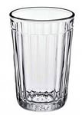 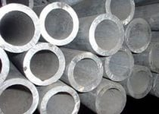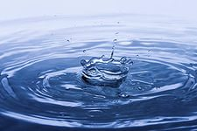

**золото стакан алюминий вода**

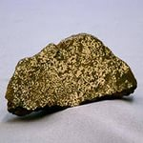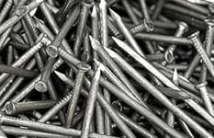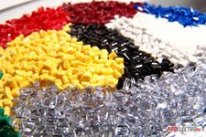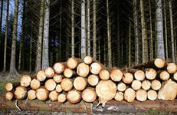

**железо гвозди пластмасса древесина**

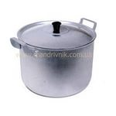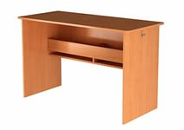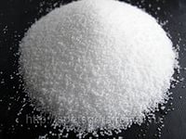

**карандаши кастрюля парта сода**

**Физкультминутка: эмоциональная разрядка (2 минуты)**

**(учитель говорит, учащиеся выполняют движения)**

* нахмуриться, как осенняя туча, рассерженный человек, злая волшебница
* улыбнуться, как кот на солнце, Буратино, хитрая лиса, ребенок, который увидел чудо
* устать, как папа после работы, человек, поднявший груз, муравей, притащивший большую муху
* отдохнуть как турист, снявший тяжелый рюкзак, ребенок, который много потрудился, уставший воин.

**4-й этап. Итоги занятия.**

**Вводный инструктаж по охране труда для учащихся в кабинете химии.**

**Лабораторный опыт. Изучение физических свойств сахара и серы.** **(10 минут)**

Далее учащимся предлагается работа в парах по выполнению лабораторного опыта по описанию свойств предложенных веществ, пользуясь разработанной схемой учебника, и сделать вывод о том, что вещества отличаются друг от друга по свойствам.

Учитель поясняет, что свойства нужно знать, чтобы правильно использовать достижения химии.

**5-й этап. Рефлексия.**

**Составление синквейна-5 минут**

Перед тем, как составлять синквейн, вернемся к ключевым словам урока: химия как наука, вещество, химический элемент, простое вещество, сложное вещество, свойства вещества.

Составление синквейна*.* Учащиеся составляют синквейн по плану;

1. Одно существительное;
2. Два прилагательных;
3. Три глагола;
4. Крылатая фраза;
5. Одно существительное, которое выражает суть того, что написано ранее.

Примерный вариант синквейна:

1. Вещества;
2. Увлекательная, сложная;
3. Учить, изучать, удивляться;
4. Лучше один раз увидеть, чем два услышать!
5. Наука.

Прослушиваем синквейныучащихся.

**Анализ настроения учащихся после урока**: ученики возвращаются к табличке с шестью лицами – шкала для определения эмоционального состояния .

Каждый ученик ставит галочку под той рожицей, чье выражение отражает его настроение в конце урока.

Смотрим, анализируем, какое настроение преобладает у учащихся **(3 минуты)**

**6-й этап. Домашнее задание.**

Учитель задаёт и комментирует дифференцированное домашнее задание

1уровень - прочитать §1, стр.4-7, №3-5.

Для закрепления используйте Мультимедийное приложение к уроку.

2 уровень – творческое задание: найти в литературе примеры применения знаний по химии для решения задач области промышленности, космоса, медицины, сельского хозяйства и т.д.; попытайтесь объяснить слова М.В.Ломоносова: «Широко распростирает химия руки свои в дела человеческие….», составив мини-рассказ, начинающий со слов «Химию нужно знать…».**(3 минуты)**

Подведение итогов урока

Используемая литература:

1. Габриелян О.С., Воскобойникова Н.П.,  Яшукова А.В. Настольная книга учителя. Химия. 8 класс – М.: Дрофа, 2014. - 416с.
2. Заир-Бек С.И,. Муштавинская И.В.Развитие критического мышления на уроке: пособие для учителей общеобразоват. учреждений - 2-е изд., дораб.- М. : Просвещение, 2015. – 223  с
3. Примерные программы по учебным предметам. Химия.8-9 классы: проект.-3-е изд., дораб. - М. - :Просвещение, 2014.-44с. - (Стандарты второго поколения)